##### Uerj



Rio de Janeiro, ________ de _____________________________ de 2018.

|  |  |  |  |  |  |  |  |
| --- | --- | --- | --- | --- | --- | --- | --- |
| **MATÉRIA:** | MATEMÁTICA |  | **PROF.(A).:** | EMANUEL |  | **SÉRIE:** | PV |

|  |  |  |  |  |  |  |  |
| --- | --- | --- | --- | --- | --- | --- | --- |
| **ALUNO(A):** |  |  | **TURMA:** |  |  | **TURNO:** |  |

1) Calcule o valor de .

2) Determine o valor da expressão 9995 + 5.(999)4 + 10.(999)3 + 10.(999)2 + 5.(999) + 1.

3) Qual o coeficiente de x6 no desenvolvimento de (x2 + x-3)8?

4) Obtenha o coeficiente do termo em x-3 no desenvolvimento de ?

5) Calcule o termo independente de x no desenvolvimento de ?

6) Encontre o inteiro positivo n para o qual o quinto termo da expansão binomial de  seja independente de x na expansão em potências decrescentes de x.

7)

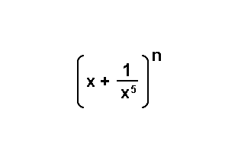

Na potência acima, n é um número natural menor do que 100. Determine o maior valor de n, de modo que o desenvolvimento dessa potência tenha um termo independente de x.

8) Considere a figura a seguir. Dê a equação geral dessa circunferência.

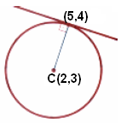

9) 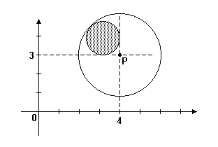A área da região assinalada na figura é . Encontre a equação da circunferência de centro em P.

10) Determine a equação da mediatriz do segmento cujas extremidades são os pontos A(3, 2) e B(–2, –4).

11) Se um triângulo tem como vértices os pontos A(2,1) ; B(–2, –4) e C(0,2) determine a equação da reta suporte da altura relativa ao lado AB do triângulo.

12) Os pontos M, N, P e Q do R2 são os vértices de um paralelogramo situado no 1º quadrante. Se M =(3,5) , N = (1,2) e P = (5,1) então determine o vértice Q.

13) A figura a seguir ilustra a esfera de equação x2 + y2 + z2 = 36, com centro no ponto O – os eixos cartesianos não estão representados.

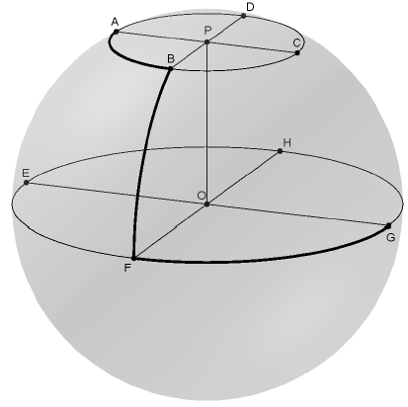

Os pontos E, F, G e H pertencem à circunferência C1 de centro em O. Os pontos A, B, C, e D pertencem à circunferência C2 de centro em P. Os planos α e β, que contêm, respectivamente, as circunferências C1 e C2, são paralelos. Os segmentos AC e BD são perpendiculares entre si assim como os segmentos FH e EG,

Se a medida do segmento OP é , então calcule o comprimento do percurso ABFG, sobre a superfície da esfera, formado pelos arcos de circunferência AB, BF e FG.

14) (UERJ) Os planos secantes α e β acima podem representar em IR3 as equações . A interseção desses planos é uma reta **r** que passa por um ponto P (x, y, z). Determine as coordenadas de P, considerando z = 0;

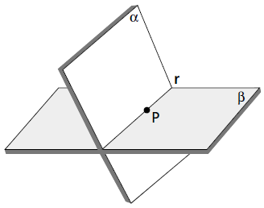

15) Uma cuba de superfície semiesférica, com diâmetro de 8 cm, está fixada sobre uma mesa plana. Uma bola de gude de forma esférica, com raio igual a 1 cm, encontra-se sob essa cuba.

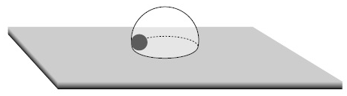

Desprezando a espessura do material usado para fabricar a cuba, determine:

A) a maior área, em cm2, pela qual a bola de gude poderá se deslocar na superfície da mesa;

B) o volume, em cm3, da maior esfera que poderia ser colocada embaixo dessa cuba.

16) O retângulo de ouro é utilizado em Arquitetura desde a Grécia Antiga. A razão entre as medidas do maior e do menor lado desse retângulo é o número de ouro, representado por Φ.

a) Sabendo que Φ é uma das raízes da equação **x2 = x + 1**, calcule o valor de Φ.

b) Observe as implicações abaixo.



Determine todas as raízes complexas da equação **x4 = 3x + 2**.